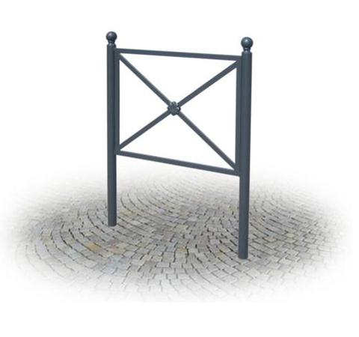
Descrizione:
Transenna composta da due montanti in tubo tondo d'acciaio zincato dotati all'apice di sfera in fusione d'acciaio dello stesso diametro del tubo.
Telaio interno delle dimensioni di cm 86 x 60 h realizzato in tubolare d'acciaio zincato.
Dimensioni ingombro: 100 x 128 h
Categoria :Arredo Urbano
Codice: EP21082

